Arbeitsblatt Nordwind Datenbank
Abfragen über Beziehungen
https://www.w3schools.com/sql/sql_syntax.asp
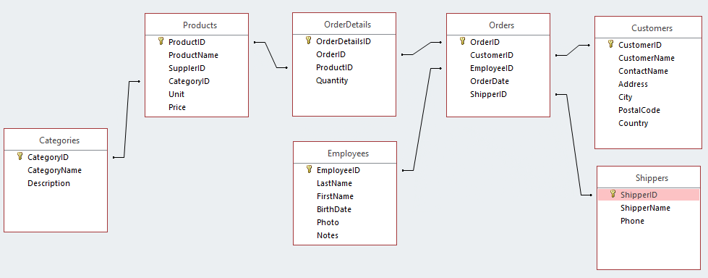

Aufgabe
Erstellen Sie folgende SQL-Befehle und notieren Sie das Ergebnis der Abfrage bzw. die Anzahl der Datensätze.
- Lassen Sie sich alle Spalten und alle Datensätze der Tabelle Customers anzeigen.

- Lassen Sie sich alle Daten der Spalten CustomerID, CustomerName und Address der Tabelle Customers anzeigen.
- Lassen Sie sich CustomerName und City aller Customer anzeigen, die in London sitzen.
- Lassen Sie sich CustomerName und City aller Customer anzeigen, die in London oder sitzen.
- Lassen Sie sich CustomerName und City aller Customer anzeigen, die nicht in London sitzen.

- Welcher Employee betreut Customer 2?
- Lassen Sie sich CustomerID, CustomerName und EmployeeID anzeigen, deren CustomerName mit M beginnt und deren EmployeeID zwischen 5 und 8 ist.
- Lassen Sie sich die verschiedenen CustomerID, CustomerName und EmployeeID anzeigen, deren CustomerName mit M beginnt und deren EmployeeID zwischen 5 und 8 ist.
- Wie viele Orders gibt es?
- Wie viele Orders gibt es pro Lieferant?
- Zeigen Sie Bestellungen für Produkte an, die zur Kategorie Beverages gehören.

